**Feladat 02. 24.**

**Megjegyzés:**

**A ToLa vagy tola jelzés helyett minden esetben a saját monogramját használja**

**Figyelmesen olvassa el a feladatokat, minden feladathoz, a megoldásról egy képernyő képét kérek.**

1. Készítsen **egy Project2402ToLa** mappát a OneDrive fiókjában és végezze el a következő műveleteket:
   1. Készítsen egy **megosztási Linket** az alábbi beállításokkal:
      * A link birtokosa csak **olvasási joggal** rendelkezzen
      * Állítson be lejárati időt: **2025. 03. 31.**
      * Védje le az alábbi jelszóval: **Project123456@**
      * **NE engedélyezze** a letöltést.

A képen szöveg, képernyőkép, szoftver, számítógép látható

Előfordulhat, hogy a mesterséges intelligencia által létrehozott tartalom helytelen.

* 1. Kérem, hogy ezt a linket **külön levélben** küldje el az alábbi szöveggel a **tothl@dk.akkszalezi.hu**-ra:
     + Tisztelt Kolléga, megosztottam ezt a mappát Veled az eléréséhez szüksége jelszó: **Project123456@**
     + Tárgy: **BMSZC00224csop5 (csop azonosítód)**

**A képen szöveg, képernyőkép, szoftver, Számítógépes ikon látható

Előfordulhat, hogy a mesterséges intelligencia által létrehozott tartalom helytelen.**

1. **Feladat:**

**Virtuálbox**

* Töltse le az megosztott OneDrive mappában [BMSC](https://szaleziakk-my.sharepoint.com/:f:/g/personal/tothl_dk_akkszalezi_hu/Etno5qwbBGhJu4DpzRtfa5gBxNz2oUUtpMrfRB14SeYuAw?e=7yr6tS) lévő docker0206.ova fájlt (**Jelszó: Aa123456@**)
* **Importálja be a megadott virtuális gépet az alábbi paraméterekkel:**
* Virtuálbox környezet:
  + - GÉP: Docker0224ToLa (ToLa a monogramod)
    - CPU: 2
    - RAM: 4096 MB
    - HDD1: 20 GB
    - Hálózat beállítása
    - NAT

A képen szöveg, képernyőkép, szoftver, Multimédiás szoftver látható

Előfordulhat, hogy a mesterséges intelligencia által létrehozott tartalom helytelen.

* + - A Debian gép paraméterei:
    - roor/root user/user
    - IP cím beállítása: DHCP

A képen képernyőkép, szoftver, szöveg, Multimédiás szoftver látható

Előfordulhat, hogy a mesterséges intelligencia által létrehozott tartalom helytelen.

* + - Gép név: docker0224tola

A képen képernyőkép, számítógép, szoftver, Multimédiás szoftver látható

Előfordulhat, hogy a mesterséges intelligencia által létrehozott tartalom helytelen.

A képen képernyőkép, szöveg, számítógép, szoftver látható

Előfordulhat, hogy a mesterséges intelligencia által létrehozott tartalom helytelen.

A képen szöveg, elektronika, képernyőkép, szoftver látható

Előfordulhat, hogy a mesterséges intelligencia által létrehozott tartalom helytelen.

1. **Feladatok:**

* Telepítsen egy Portainer CE docker környezetet

A képen szöveg, elektronika, képernyőkép, szoftver látható

Előfordulhat, hogy a mesterséges intelligencia által létrehozott tartalom helytelen.

* Oldja meg a tűzfalon Virtuális gép – Network- NAT-port forwarding, hogy a kliens gépen elérhető legyen az a környezet.

A képen képernyőkép, szoftver, Multimédiás szoftver, szöveg látható

Előfordulhat, hogy a mesterséges intelligencia által létrehozott tartalom helytelen.

* Mutassa be, hogy működik a Portrainer környezet (fontos a https illetve a port 9443 (NAT -port forwardingba az első részben megadott módon fel kell venni))

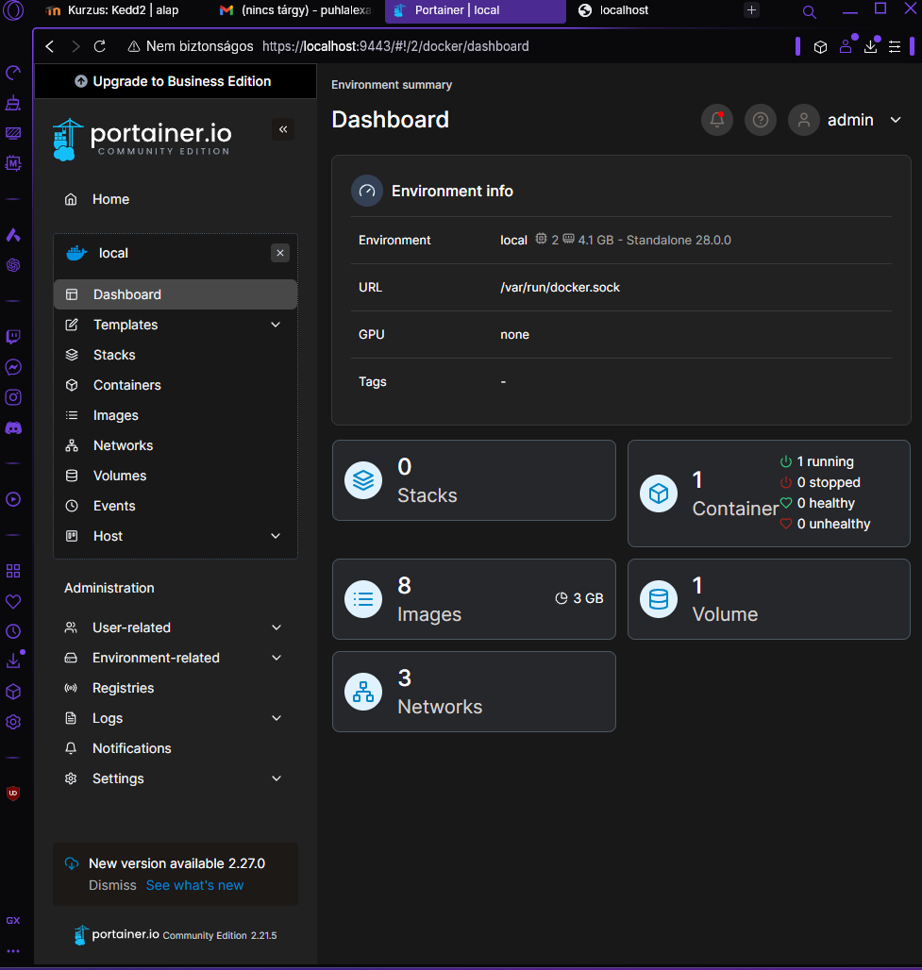

* Portrainer Stacks környezetben futtassa a következő sorokat **mssqltl** néven:

version: '3.3'

services:

mssql:

image: mcr.microsoft.com/mssql/server:2022-latest

environment:

ACCEPT_EULA: "Y"

SA_PASSWORD: "Aa123456@"

ports:

- 14330:1433

A képen szöveg, képernyőkép, szoftver, Multimédiás szoftver látható

Előfordulhat, hogy a mesterséges intelligencia által létrehozott tartalom helytelen.

* Mutassa be **HeidiSql segítségével**, hogy működnek a rendszerek. **(NAT – port forwarding)**

A képen szöveg, szoftver, Számítógépes ikon, Weblap látható

Előfordulhat, hogy a mesterséges intelligencia által létrehozott tartalom helytelen.

A képen szöveg, képernyőkép, szoftver, Számítógépes ikon látható

Előfordulhat, hogy a mesterséges intelligencia által létrehozott tartalom helytelen.

* Készítsen egy **test2402** adatbázist

A képen szöveg, képernyőkép, szoftver, Számítógépes ikon látható

Előfordulhat, hogy a mesterséges intelligencia által létrehozott tartalom helytelen.

* Készítsen egy új **Stacks**-ot **websitetola** (tola saját monogramod) másolja be az előző feladat docker konténert létrehozó fájl tartalmát és módosítsa az alábbi paramétereit:
* webserver konténer neve: **projecttola** (TL a monogramod)
* image: [**8.3.17-apache-bookworm**](https://hub.docker.com/layers/library/php/8.3.17-apache-bookworm/images/sha256-3ab10785cd03a0134637df76afb418e8f4a42f5b0b7ce2be08131ac70b8af04b)
* A külső port **9090** belső: **80**
* külső kiszervezett mappa: **/project:/var/www/html**
* Állítsa be, hogy az alábbi parancsok lefussanak a stack indításakor:

command: >

bash -c "apt -y update &&

apt -y upgrade &&

docker-php-ext-install mysqli pdo pdo_mysql &&

docker-php-ext-enable mysqli

&& apache2-foreground"

* hálózati csatoló neve legyen: **netweb**

A képen szöveg, képernyőkép, szoftver, Multimédiás szoftver látható

Előfordulhat, hogy a mesterséges intelligencia által létrehozott tartalom helytelen.

* Egészítse ki a **projecttola** stacks-et egy **mysql conténerrel** (<https://hub.docker.com/_/mysql> )
  + webserver konténer neve: **mysqltl** (TL a monogramod)
  + image: **mysql:8.0.41-bookworm**
  + A külső port **33061** belső: **3306**
  + A root jelszó: **Aa123456@**
  + hálózati csatoló neve legyen: **netweb**

A képen szöveg, képernyőkép, Betűtípus, szoftver látható

Előfordulhat, hogy a mesterséges intelligencia által létrehozott tartalom helytelen.

* Egészítse ki a **projecttola** stacks-et egy phpmyadmin **conténerrel** az alábbi internet link használatával: (<https://hub.docker.com/_/phpmyadmin>)
  + állítsa be, hogy ne kérje be, hogy melyik adatbázishoz kapcsolódjon
  + hálózati csatoló neve legyen: **netweb**

A képen szöveg, képernyőkép, szoftver, Multimédiás szoftver látható

Előfordulhat, hogy a mesterséges intelligencia által létrehozott tartalom helytelen.

* Egészítse ki a projecttola stacks-et egy filesbrowser **conténerrel** az alábbi internet link használatával:

<https://github.com/hurlenko/filebrowser-docker>

* + hálózati csatoló neve legyen: **netweb**
  + külső kiszervezett mappa: **a webserver kiszervezett mappája:/data**

**A képen szöveg, képernyőkép, szoftver látható

Előfordulhat, hogy a mesterséges intelligencia által létrehozott tartalom helytelen.**

* Tesztelje az alábbi index.php fájl-val

<?php

echo 'PHP version: ' . phpversion();

$servername = "adatbazis neve";

$username = "root";

$password = "adatbazis_jelszava";

// Create connection

$conn = new mysqli($servername, $username, $password);

// Check connection

if ($conn->connect_error) {

die("Connection failed: " . $conn->connect_error);

}

echo "Connected successfully";

?>

A képen szöveg, elektronika, képernyőkép, szoftver látható

Előfordulhat, hogy a mesterséges intelligencia által létrehozott tartalom helytelen.

* A weboldal tesztelése

A képen szöveg, elektronika, képernyőkép, szoftver látható

Előfordulhat, hogy a mesterséges intelligencia által létrehozott tartalom helytelen.

* Hozzon létre egy **/project** mappát a linux szerveren compose használatához.
  + A stacks feladatban elkészített feladatot alakítsa át compose fájllá.
  + A kiszervezett mappát alakítsa át, hogy ebben a mappára mutasson.
  + Futtassa a compose fájlt.

A képen szöveg, elektronika, képernyőkép, szoftver látható

Előfordulhat, hogy a mesterséges intelligencia által létrehozott tartalom helytelen.

